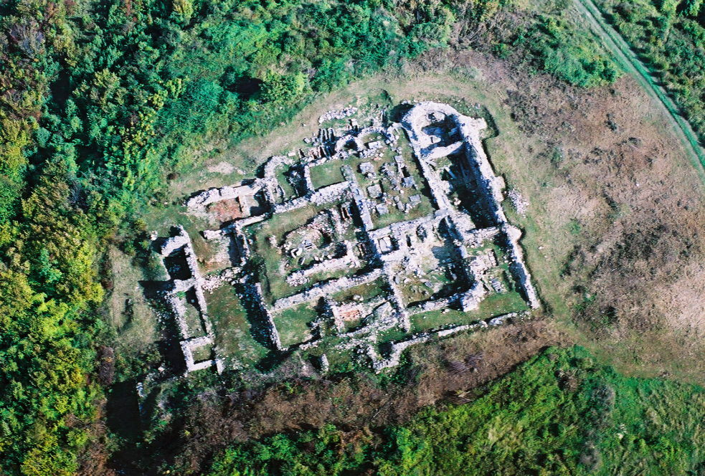
Ostaci crkve i samostanskog kompleksa - RUDINA (foto: Duško Mirković)
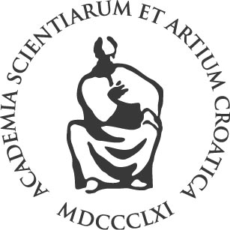
HRVATSKA AKADEMIJA ZNANOSTI I UMJETNOSTI
Zavod za znanstveni i umjetnički rad u Požegi

imaju čast pozvati Vas na
OKRUGLI STOL

RUDINA – PROŠLOST U BUDUĆNOSTI

koji će se održati u subotu, 29. rujna 2012. godine u 10 sati
u prostoru Zavoda za znanstveni i umjetnički rad u Požegi, Županijska 9

PREDAVANJA

Dubravka Sokač – Štimac, prof. – Prva sustavna arheološka istraživanja na Rudini
Prof. dr. sc. Željko Tomičić – Novije arheološke spoznaje o Rudini
Dr. sc. Mario Novak – Antropološka analiza ljudskih koštanih ostataka s nalazišta Rudina – benediktinski samostan sv. Mihovila
Mr. sc. Boris Vučić Šneperger – Budućnost povijesnog graditeljstva Rudine
Akademik Dubravko Jelčić – Kulturološka dimenzija Rudine
Prof. dr. sc. Ivan Pejić – Važna genetička otkrića u sferi vinogradarstva na Rudini
Dr. sc. Žarko Španiček – Rudina - složeni konzervatorski i restauratorski problem

HRVATSKA AKADEMIJA ZNANOSTI I UMJETNOSTI
ZAVOD ZA ZNANSTVENI I UMJETNIČKI RAD
POŽEGA
34000 POŽEGA, ŽUPANIJSKA 9
tel. 034/272-102
e-pošta: zpozega@hazu.hr

